OVEČKA NA ROZKVETLÉ LOUCE
MOTIVACE:
Znáš nějakou písničku o ovečce nebo o beránkovi? Pokud si nemůžeš vzpomenout, klikni na odkaz níže a určitě si vzpomeneš alespoň na tuhle : https://www.youtube.com/watch?v=y7lBeQMzdmI.
CO BUDEŠ POTŘEBOVAT:
Čtvrtku A4, štětec, temperové barvy, bílý papír, zelený papír A4, nůžky, černý fix, pár hýbacích očí, tyčinky do uší, tužkové lepidlo i tekuté lepidlo, vatu.
POSTUP:
- Pomaluj čtvrtku A4 zelenou temperovou barvou a nech zaschnout.
- Vystřihni z bílého papíru části těla ovečky, 2x uši, ocas, hlava, 4x nohy, dle šablony – viz foto. Tyto části nalep ve stejném rozmístění jako na obrázku na zelenou čtvrtku.
- Vezmi si zelený papír formátu A4 a vystřihni si „trávu“. Tu pak také nalep na zelený podklad na dolní stranu čtvrtky. Papírovou trávu si můžeš dle libosti naohýbat.
- Vatu po kouskách lep Herkulem na místo, kde má ovečka tělo a šešulku na hlavě.
- Nalep ovečce tužkovým lepidlem oči a domaluj kopýtka, pusu a nos.
- Pomocí tyčinek do uší nanášej temperovou barvu a vytvoř tak květiny libovolných barev a velikostí dle tvé fantazie.
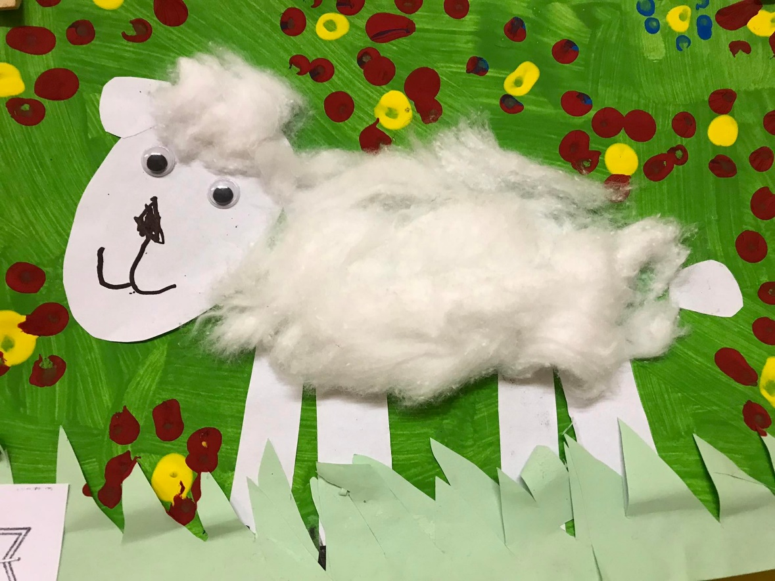
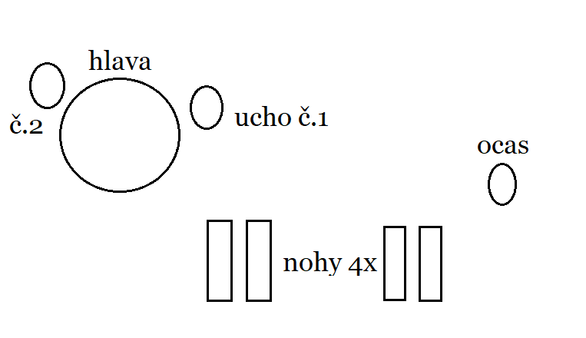
- HOTOVO. Dobrá práce!

